Практическая работа №1
Анализ исходных данных
Необходимо уяснить основные данные задания. Привести технические характеристики строящейся дороги с учетом ее категории [1 СНиП 2.05.02 - 85. Автомобильные дороги], [2 ОДН 218.046 - 01. Проектирование нежестких дорожных одежд / Государственная служба дорожного хозяйства Министерства транспорта Российской Федерации. М.: Транспорт, 2001. 145 с.].
Разработать конструкцию дорожной одежды с заданным асфальтовым покрытием, учитывая категорию дороги, природные условия в районе строительства, наличие материалов, запроектировать рабочий поперечник дорожного полотна (приложение Б, В) [2 ОДН 218.046 - 01. Проектирование нежестких дорожных одежд / Государственная служба дорожного хозяйства Министерства транспорта Российской Федерации. М.: Транспорт, 2001. 145 с.], [22 ГОСТ Р 21.1701 - 97. Правила выполнения рабочей документации автомобильных дорог.], [23 ГОСТ Р 21.1207 - 97. Условные графические обозначения на чертежах автомобильных дорог.].
Охарактеризовать гранулометрию минеральной части асфальтобетонов, особенности применяемых материалов, габариты строительной площадки, грунтовые условия.

Дорожно-климатическая характеристика района строительства
Описать дорожно-климатические условия в зоне строительства, определить дорожно-климатическую зону (ДКЗ) [2 ОДН 218.046 - 01. Проектирование нежестких дорожных одежд / Государственная служба дорожного хозяйства Министерства транспорта Российской Федерации. М.: Транспорт, 2001. 145 с.], [3 СНиП 2.01.01 - 82. Строительная климатография и геофизика.].
Построить климатический график с указанием возможных сроков производства различных групп дорожных работ, с учетом среднемесячных температур воздуха [4 Технология организация строительства автомобильных дорог / под. ред. Н.В. Горелышева. М.: Транспорт, 1992. 551 с.].
Определить календарные сроки производства работ по сооружению асфальтовых покрытий, продолжительности световых дней в пределах строительного сезона.
Привести таблицы ветров, построить розы ветров весеннего, летнего, осеннего периодов, определить направление господствующих ветров, количество дней с осадками более 5 мм в виде дождя.

Определение технологических параметров асфальтобетонного завода
Продолжительность строительного сезона для сооружения асфальтобетонных покрытий устанавливается на основании климатического графика. Количество рабочих дней в сезоне Т будет равно:
Т=Тс – Тв – Тк – Тн, (1)
Где Тс – календарная продолжительность строительства асфальтобетонных покрытий;
Тв – количество выходных и праздничных дней;
Тк – количество нерабочих дней по климатическим условиям, дни с осадками более 5 мм [5];
Тн – количество нерабочих дней для ремонта машин [5 Строительство автомобильных дорог / под. ред. В.К. Некрасова. М.: Транспорт, 1980. Т. 1, 2. 421 с.].
Общая площадь асфальтобетонного покрытия, м², на строящемся участке дороги равна:
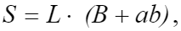 (2)
где L – длина участка дороги, м;
B – ширина проезжей части дороги, м;
а – количество укрепительных полос;
b – ширина укрепительной полосы, м.

Потребность асфальтовой смеси для устройства верхнего слоя покрытия на участке дороги, т:

Сезонная (годовая) мощность АБЗ будет равна:
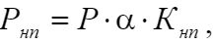 (6)
где Р – общая потребность асфальтобетонной смеси для устройства оснований и покрытия на участке дороги, т
α – коэффициент, учитывающий количество смеси, необходимой на выравнивание, неточность толщины и ширины покрытия при укладке (1,05 – 1,10);
Кнп – коэффициент неравномерности потребления (1,1 – 1,2).
Сменная скорость потока К равна:
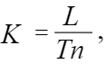 (7)
где n – средний коэффициент сменности.
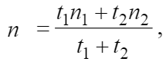 (8)
где t₁ и t₂ – количество рабочих дней с коэффициентами сменности соответственно n₁ = 1 и n₂ = 2.
Выбор сменности определяется временем года (весна, лето, осень), продолжительностью светового дня, климатическими условиями в районе строительства (ДКЗ), объемами работ и др.
В практической (курсовой) работе следует принимать:
в II ДКЗ t₁ = 0,4Т;
в III ДКЗ t₁ = 0,3Т;
в IV ДКЗ t1 = 0,2Т.
Площадь двухслойного асфальтового покрытия, устраиваемого за одну смену δ_{см}, м², составит:
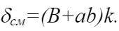 (9)
Сменная потребность асфальтобетонной смеси для верхнего слоя P_{1см}:
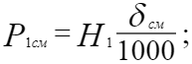 (10)
для нижнего слоя:
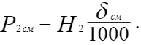 (11)
где H₁ и H₂ – количество асфальтобетонных смесей для устройства 1000 м² верхнего и нижнего слоев [24 ГЭСН 81 – 02 – 27 – 2001. Сборник Н27. Автомобильные дороги.].
Суммарная сменная потребность в смеси P_{см}:
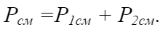 (12)
Часовая потребность асфальтовых смесей:
для нижнего слоя:
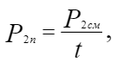
для верхнего слоя:
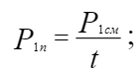
где t – продолжительность смены, ч.

Практическая работа №2

Расчет составов асфальтовых смесей
Относительное содержание в минеральной части щебня, песка, минерального порошка определяется на основе оптимальных составов, рекомендуемых для различных асфальтобетонных смесей, с учетом их плотности, пористости, типа гранулометрии, местоположения в конструкции дорожной одежды, максимальной крупности зерен щебня [6 ГОСТ 9128 – 97. Смеси асфальтобетонные дорожные, аэродромные и асфальтобетон].
Гранулометрические составы минеральной части заданных асфальтобетонов должны быть представлены в виде табл. 1 и графиков отдельно для мелкозернистой и крупнозернистой смесей в виде полных просевов (рис.1).
Таблица 1
Гранулометрические составы смесей
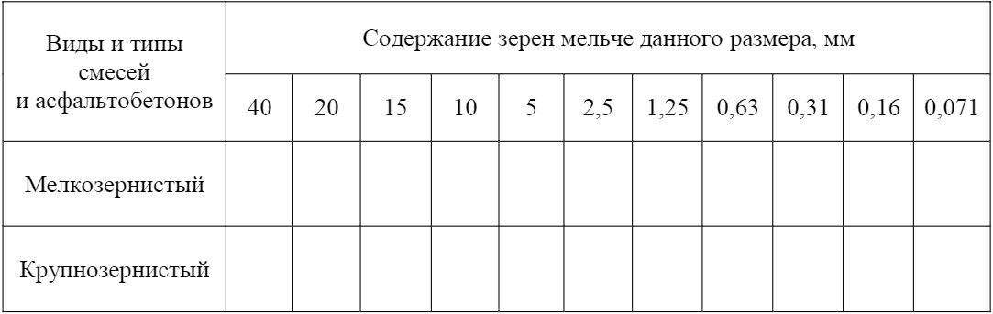

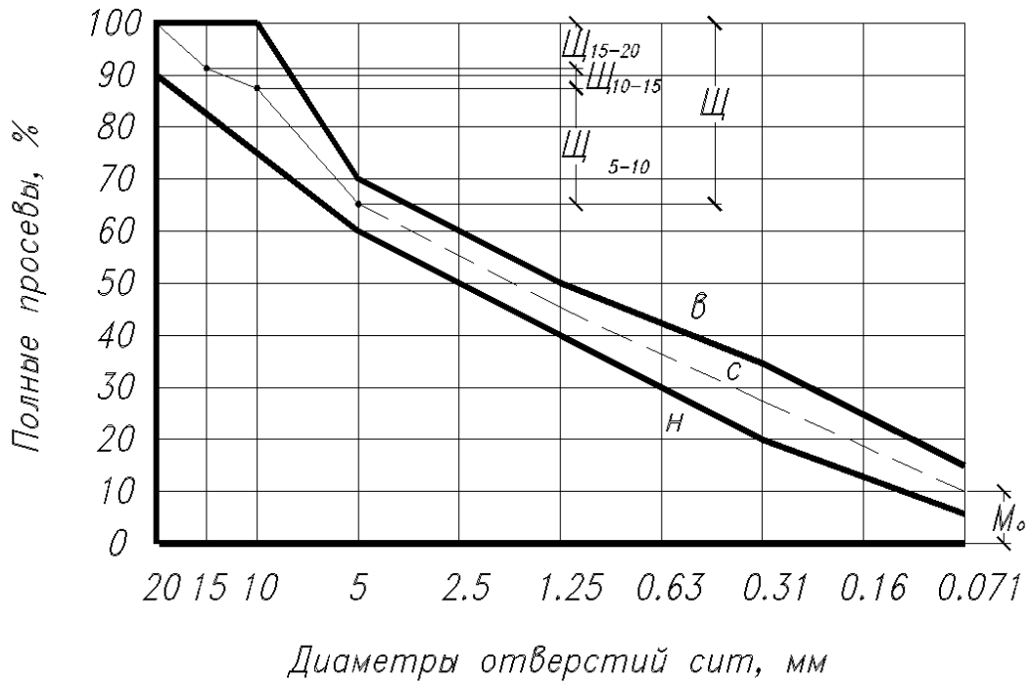
Рис. 1
По оси абсцисс откладываются диаметры сит в логарифмическом масштабе.
Указанные в задании индексы асфальтобетонов (в, с, н) означают, что гранулометрический состав асфальтобетона с индексом «н» должен соответствовать нижней кривой контура оптимальных составов, «в» − верхней, «с» − средней. По таблицам и графикам определяются отдельно для мелкозернистой и крупнозернистой смеси содержание щебня в процентах по фракциям Щ₅₋₁₀; Щ₁₀₋₁₅ и т.д. и общее его количество Щ в смеси.
Затем определяется процентное содержание в минеральной смеси порошковой фракции (М₀). В реальных минеральных порошках содержание этой фракции М₁ регламентируется ГОСТ [7 ГОСТ Р 52129 - 2003. Порошок минеральный для асфальтобетонных и органоминеральных смесей. Технические условия]. В зависимости от генезиса минерального порошка и его свойств (МП - 1; МП - 2) изменяется допустимое в нем содержание частиц размером менее 0,071 мм.
Необходимое количество минерального порошка М в проектируемой смеси определится:
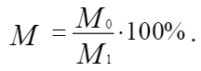 (13)

По известному общему содержанию в смеси щебня Щ (рис. 1) и минерального порошка М находится потребное количество песка П, %:
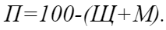 (14)
Рекомендуемое содержание битума Б в асфальтобетонных смесях назначается сверх ста процентов минеральной смеси, в соответствии с приложением Г [6 ГОСТ 9128 – 97. Смеси асфальтобетонные дорожные, аэродромные и асфальтобетон].
Суточные расходы составляющих материалов для мелкозернистой и крупнозернистой смесей при односменной работе завода (коэффициент сменности n₁ =1) по массе (в тоннах) составляет:
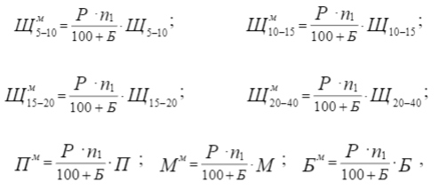 (15)
где Р – сменный расход смеси по массе (мелкозернистой P₁ см P₂ см);
Щ₅₋₁₀; Щ₁₀₋₁₅; Щ₁₅₋₂₀; Щ₂₀₋₄0; П; М; Б – процентное содержание составляющих отдельно в мелкозернистой и крупнозернистой смесях.
При двухсменной работе (коэффициент сменности n₂ =2) суточный расход составляющих асфальтобетонной смеси удваивается.
При максимальных размерах зерен щебня в мелкозернистых смесях до 25 мм и в крупнозернистых до 50 мм должны быть выделены фракции 20-25, 40-50 мм и подсчитано их количество. На рис. 2 – 3 представлены фрагменты графиков оптимальных гранулометрических составов для смесей «Н» и «С» с максимальными размерами зерен щебня 25 и 50 мм.
Для смесей «в» необходимо соединить прямой линией точки полных просевов заданных максимальных размеров зерен щебня с 5 мм (для мелкозернистых смесей) или 10 мм (для пористых и крупнозернистых смесей) и взять отсчеты полных просевов на прямых для промежуточных диаметров (рис. 4 а, б).

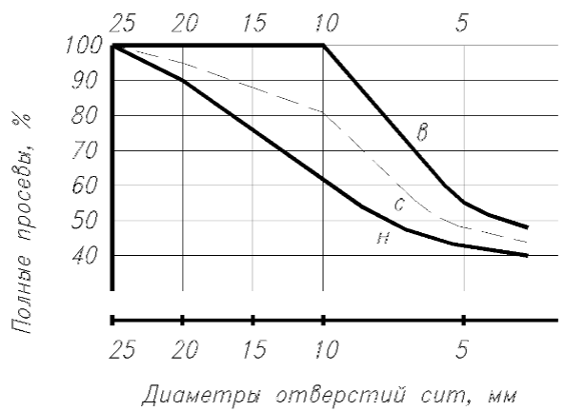
Рис. 2
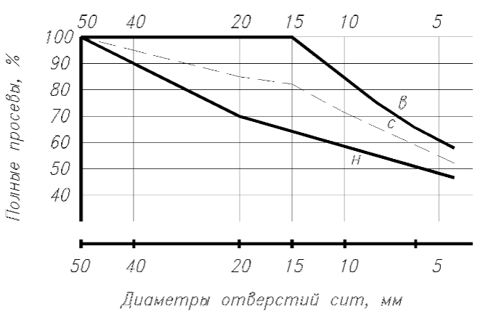
Рис. 3
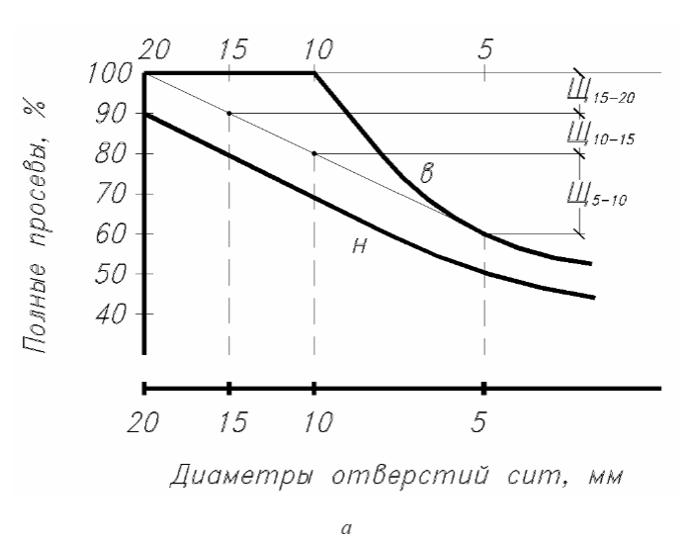
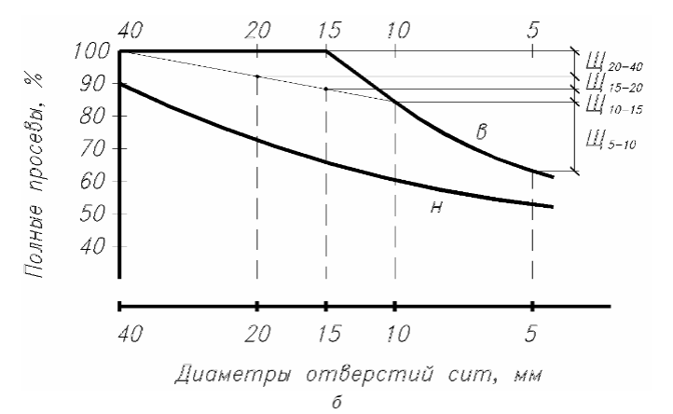
Рис. 4
Результаты расчетов представить в виде табл. 4.
Таблица 4
Суточные расходы составляющих материалов
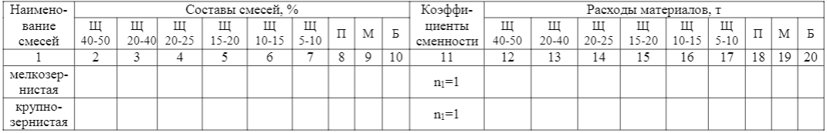
Всего: n₁ = 1
Всего: n₂ = 1

